Najdi rozdíly – poušť, domek
Pořádně si prohlídni oba obrázky a najdi mezi nimi tentokrát 10 rozdílů.
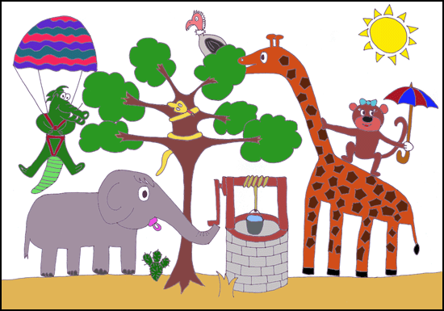
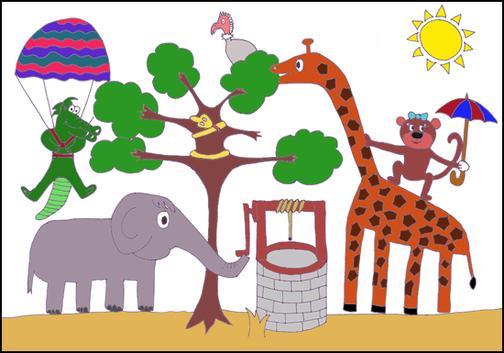

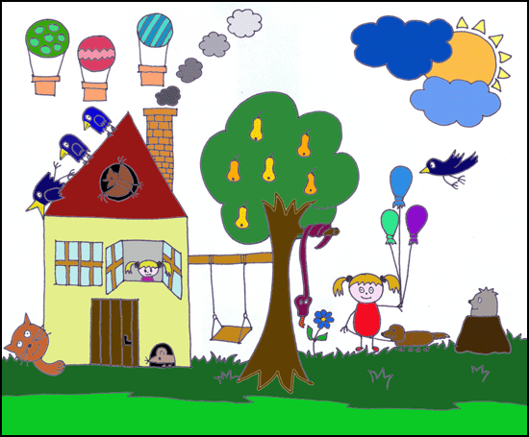
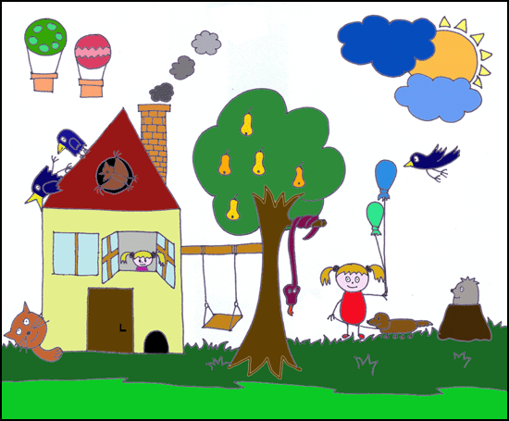

Najdi rozdíly - hra s kamarády

Pořádně si prohlídni oba obrázky a najdi mezi nimi 5 rozdílů.
